
Адрес головного офиса: ул. Брестская, 18-а, г. Севастополь, Украина, 99001
Телефон/факс: (0692) 53 90 31, 45-85-70 Telex: 197306 LEER UX
e-mail: stock@morskoybank.com www.morskoybank.com

Контактное лицо: Валерий Николаевич Сокольский, Директор по развитию
050 393 58 07

Коммерческие предложения по реализации недвижимого
( в т.ч. залогового) имущества ОАО Банк «Морской»

Симферополь, производственный цех

Объект недвижимости - здание производственного цеха, расположенное по адресу: Украина, АР Крым, г.Симферополь, 11 км Московского шоссе. Стоимость –
1 670 грн./1 кв.м.

Предлагается к продаже в АР Крым, г. Симферополь здание производственного цеха площадью 6987,9 кв. м, есть ж/д. подъезд. Объект расположен в Железнодорожном районе г. Симферополя. Здание расположено в промышленной зоне города на удалении 100 метров от проезжей части Московского шоссе. Объект расположен на территории промышленной базы. Здание расположено в районе с полным комплексом инженерных коммуникаций.

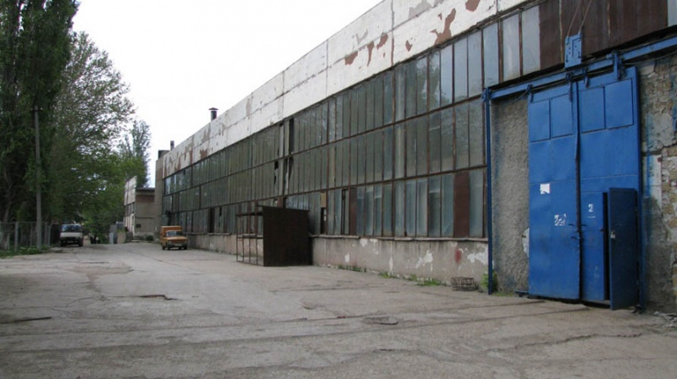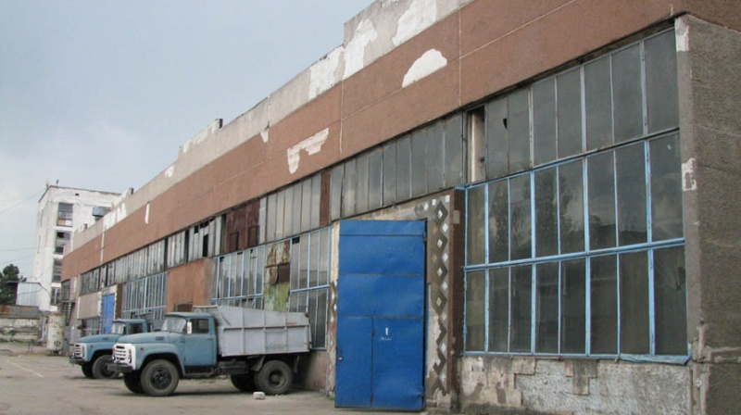

Техническая характеристика объекта:
Объект - отдельностоящее, нежилое, прямоугольное в плане, двухэтажное здание, выполненное по каркасной схеме.
Год постройки - 1975 год.
Основание - выборка из коренного грунта.
Фундамент - монолитный железобетон, ФБС.
Стены - известковые блоки.
Перегородки - кирпич, штучный известняк.
Междуэтажные перекрытия - железобетонные плиты перекрытия по железобетонным фермам. Инженерное обеспечение - энергоснабжение 380W, канализация, водоснабжение.
Крыша - многоскатная, крыта рубероидом.
Внешняя отделка - здание оштукатурено, однако имеются значительные зоны отпадения штукатурки. Данный физический износ не влияет на несущую способность силовых конструктивных элементов. Окна крупноразмерные с одинарным остеклением. Ворота крупноразмерные, металлические.
Состояние помещений можно оценить как «хорошее».
Полы - мозаичные.
Стены и перегородки - оштукатурены, побелены, окрашены.
Оконные проемы - деревянные одно-двухраспашные. Двери деревянные щитовые.
Санузлы керамической плиткой старого образца.
На входе в здание ведется круглосуточное дежурство.
Высота сооружения - 12,00 м.
Строительный объем - 74932 м.кб.
Полезная внутренняя площадь - 6987,90 м.кв.
Цех по двум сторонам имеет второй этаж, на котором расположены кабинеты и помещения.
Может быть использован для производственных целей, магазин-склад строительных материалов, автосалон, супермаркет и другие цели.

